Как мы радовались первому снегу!
Утром ранним я проснулся,
С наслажденьем потянулся,
Подошел к окну — и вдруг! —
Первый снег летит вокруг!
Вот так чудо!
Вот так сказка!
Вспомнил я свои салазки.
С гор катанье, крики, визги,
От снежков разбитых брызги...
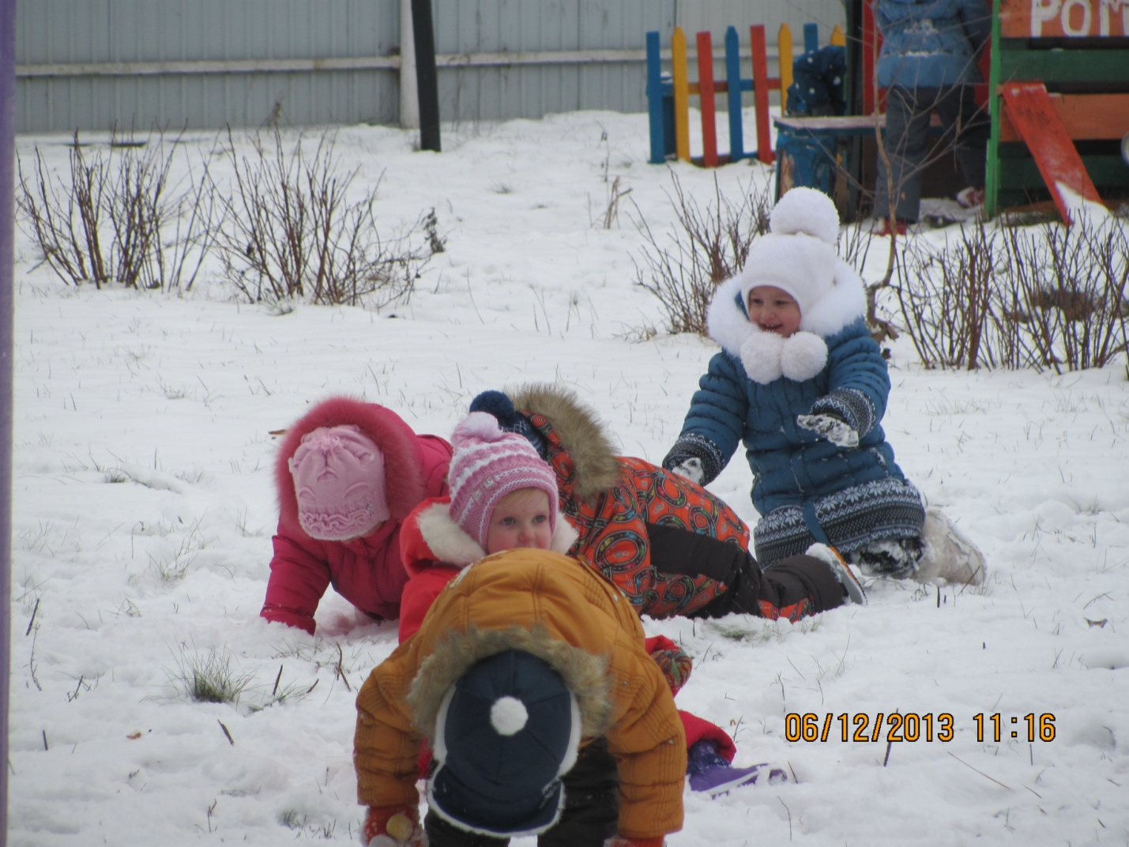
У моей сестрички
Чудо-рукавички!
Мама их вязала,
Шёлком вышивала,
Яркими цветочками,
Разными листочками,
Стёжками-дорожками,
Петушками,
кошками,
Куклами-матрёшками.
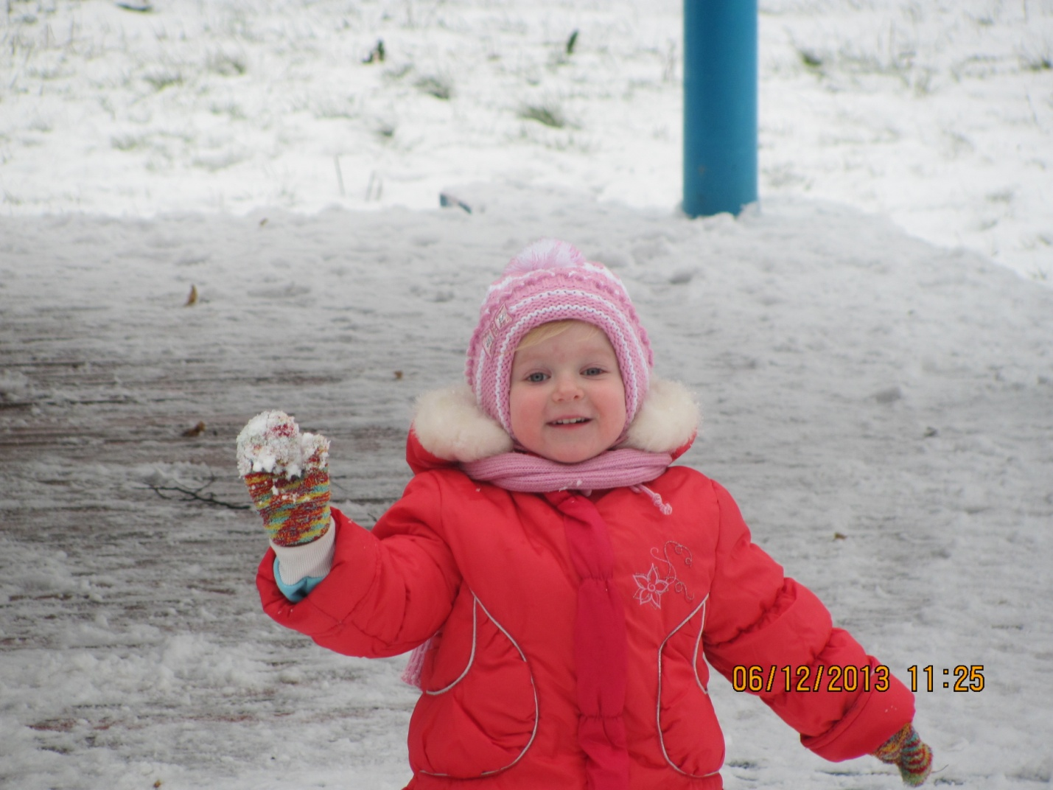
В мягких беленьких сапожках
Подошла зима к окошку.
Постучала: "Вот и я!
Вы скучали без меня?
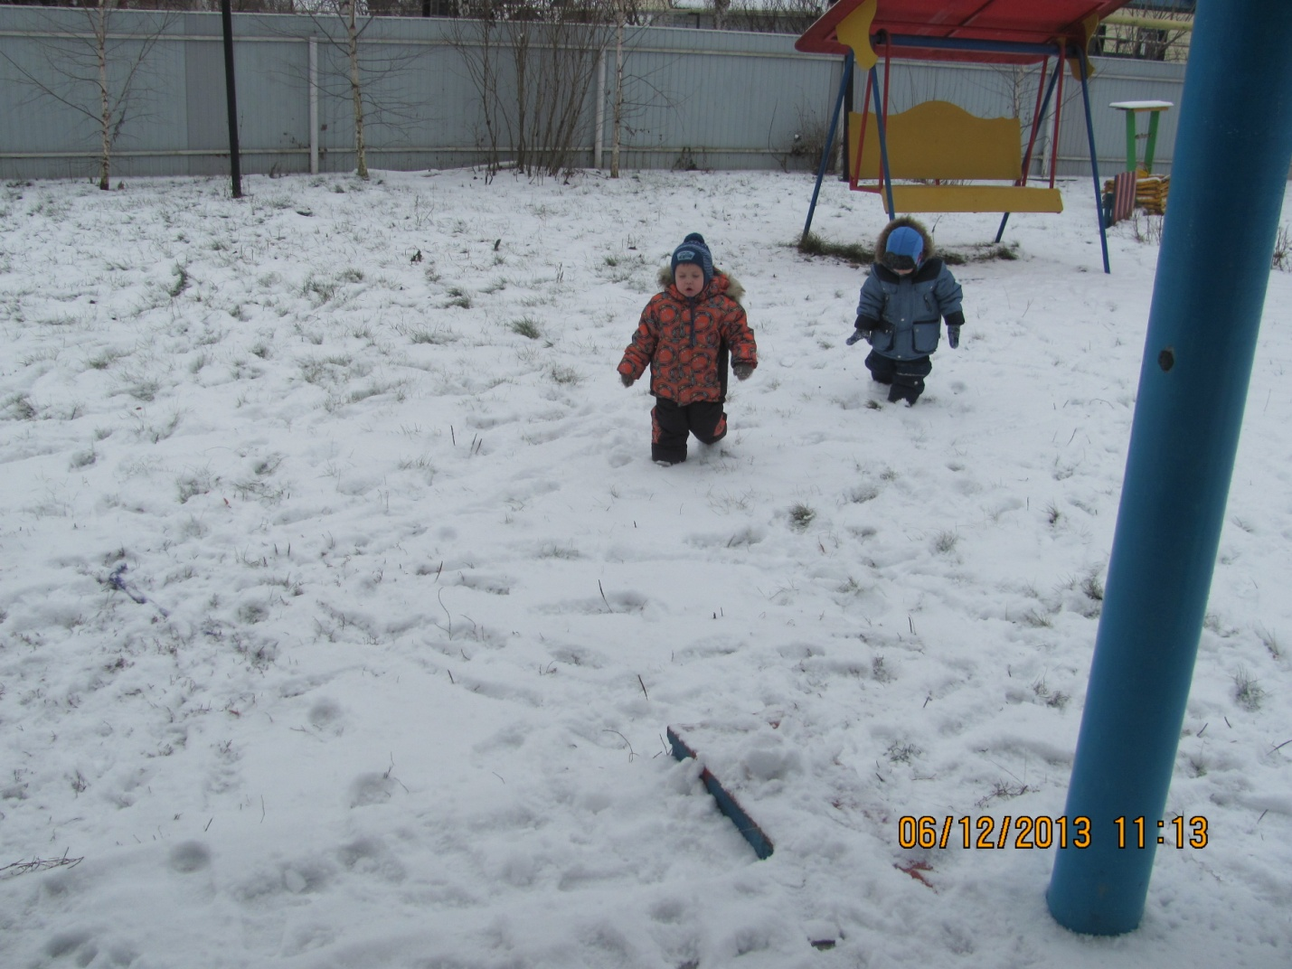
Ну-ка в руки
Снежный ком!
Будим строить
Снежный дом.
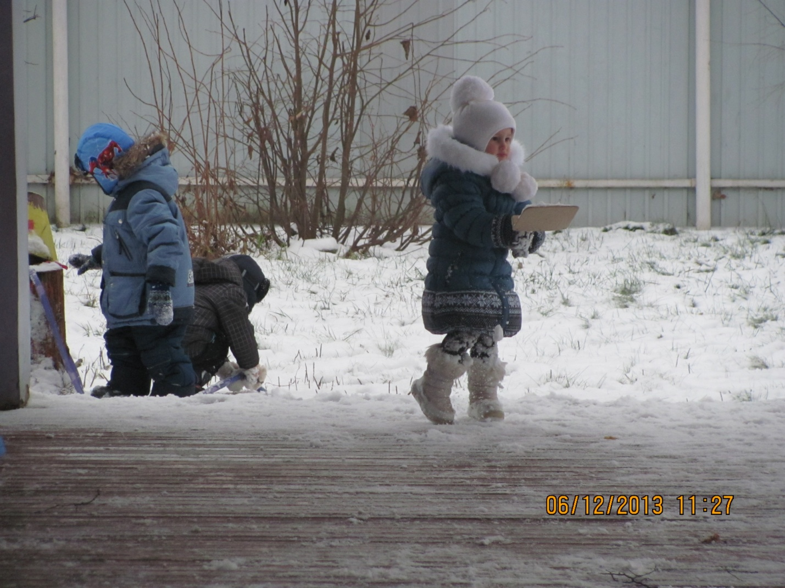
Дети любят зиму, ведь зима – это свежий морозный воздух и волшебное убранство природы. А еще это время веселых катаний с горки на санках, задорной игры в снежки, возможность слепить снеговика или снежную крепость, ожидание праздников встречи Нового года и Рождества: подарки, красиво украшенные Ёлки, веселые Новогодние утренники и, конечно же, зимние каникулы…

